TÍTULO DA COMUNICAÇÃO

RESUMO EXPANDIDO

Este template já está na formatação que deve ser utilizada na preparação dos resumos enviados ao SEPHA UERJ. O resumo deverá possuir entre 2000 a 2500 caracteres com espaços, excluindo o título e as legendas das figuras. Nada deve ser alterado neste modelo, devendo ser mantidos espaços, tipo de fonte, alinhamentos, espaçamentos, recuos etc.
O título da comunicação deverá estar em fonte Arial, corpo 12, centralizado, em negrito e caixa-alta, com o máximo de 85 caracteres. Não usar sublinhado e apenas usar itálico para grafias de palavras estrangeiras. O resumo para inscritos SEM reserva de vaga deve estar obrigatoriamente SEM autoria, para o sistema de avaliação às cegas. As palavras-chave deverão estar em sequência, formatadas em fonte Arial e corpo 12, com texto alinhado de modo justificado, podendo ter um mínimo de 3 (três) e o máximo de 5 (cinco) palavras-chave, com inicial maiúscula e separadas por ponto, após o texto de resumo.
A solicitação da Comissão Organizadora é que o autor faça um único arquivo deste modelo de resumo salvo em WORD para ser anexado no formulário de inscrição para pesquisadores sem reserva de vaga. Este arquivo deve ser nomeado de acordo com as palavras-chave indicadas no resumo, exemplo: “Resumo_palavra-chave1_palavra-chave2_palavra-chave3”.
Poderão ser incluídas até 3 imagens de resolução de 150 dpi com as respectivas legendas após o texto do resumo. A legenda deve estar formatada em fonte Arial 10, espaçamento simples, alinhada à esquerda e com o nome do autor em negrito, título da obra/imagem em itálico, ano de produção e localização da imagem. Deverá ser mais completa possível, obedecendo ao modelo de exemplo abaixo:
Modelo básico para as legendas: Figura 1. Nome da autoria em sequência direta. Título (itálico), ano, técnica e dimensões. Acervo: ..............; Crédito da imagem:..................; Fonte: .....................

PALAVRAS-CHAVE: (até 5 palavras-chave)
Palavra 1. Palavra 2. Palavra 3. Palavra 4. Palavra 5.

FIGURAS: (até 3 imagens)
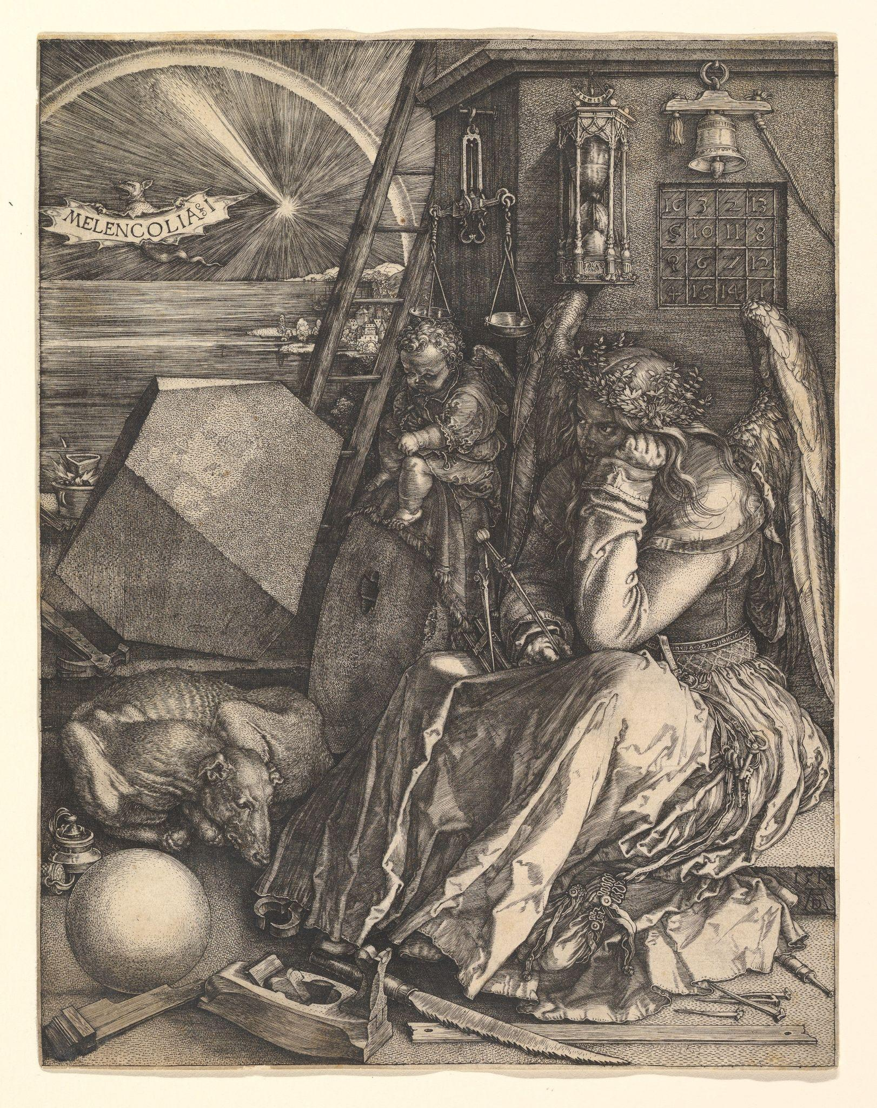

Figura 1. Albrecht Dürer. Melencolia I, 1517. Gravura sobre metal, 24 cm × 18,5 cm. Objeto nº 43.106.1. Fac Símile do The Metropolitan Museum of Art, Nova York, EUA. Disponível em: https://www.metmuseum.org/art/collection/search/336228. Acesso em: 05/06/2026.

